АМАНАКСКИЕ Распространяется бесплатно
ВЕСТИ
04 июля 2023г № 32 (602) ОФИЦИАЛЬНО
Информационный вестник Собрания представителей сельского поселения Старый Аманак
муниципального района Похвистневский Самарской области
РОССИЙСКАЯ ФЕДЕРАЦИЯ
АДМИНИСТРАЦИЯ
сельского поселения
Старый Аманак
муниципального района
Похвистневский
Самарской области
ПОСТАНОВЛЕНИЕ
с. Старый Аманак
04.07.2023 г. № 71

О внесении изменений в Административный регламент
предоставления муниципальной услуги
«Предоставление земельных участков, находящихся
в муниципальной собственности сельского поселения
Старый Аманак отдельным категориям физических и
юридических лиц без проведения торгов» от 30.10.2020г. №106

В соответствии с Земельным кодекс Российской Федерации от 25.10.2001 № 136-ФЗ, Федеральным законом от 25.10.2001 № 137-ФЗ «О введении в действие Земельного кодекса Российской Федерации», Федеральным законом от 24.07.2002 № 101-ФЗ «Об обороте земель сельскохозяйственного назначения», Градостроительным кодексом Российской Федерации от 29.12.2004 № 190-ФЗ, Федеральный закон от 06.10.2003 № 131-ФЗ «Об общих принципах организации местного самоуправления в Российской Федерации», Федеральным законом от 27.07.2010 № 210-ФЗ «Об организации предоставления государственных и муниципальных услуг», приказом Министерства экономического развития Российской Федерации от 12.01.2015 № 1 «Об утверждении перечня документов, подтверждающих право заявителя на приобретение земельного участка без проведения торгов», Законом Самарской области от 11.03.2005 № 94-ГД «О земле», Законом Самарской области от 13.04.2015 № 37-ГД «О порядке постановки на учет граждан, имеющих трех и более детей, желающих бесплатно приобрести сформированные земельные участки из земель, находящихся в государственной или муниципальной собственности», Законом Самарской области от 03.10.2014 № 89-ГД «О предоставлении в Самарской области государственных и муниципальных услуг по экстерриториальному принципу», положениями Федерального закона от 05.12.2022 года № 509-ФЗ «О внесении изменений в Земельный кодекс Российской Федерации и статьей 3.5 Федерального закона «О введении в действие Земельного кодекса Российской Федерации», Уставом сельского поселения Старый Аманак, Администрация сельского поселения Старый Аманак муниципального района Похвистневский Самарской области

ПОСТАНОВЛЯЕТ:
1. Внести в административный регламент предоставления муниципальной услуги «Предоставление земельных участков, находящихся в муниципальной собственности сельского поселения Старый Аманак отдельным категориям физических и юридических лиц без проведения торгов» следующие изменения:
1.1. пункт 2.4 раздел II. Стандарт предоставления муниципальной услуги изложить в следующей редакции:
1) в части рассмотрения заявления о предварительном согласовании предоставления земельного участка – в срок, не превышающий 35 дней со дня получения заявления о предварительном согласовании предоставления земельного участка. В случае, если на дату поступления в администрацию заявления о предварительном согласовании предоставления земельного участка, образование которого предусмотрено приложенной к этому заявлению схемой расположения земельного участка или земельных участков на кадастровом плане территории (далее – схема расположения земельного участка), на рассмотрении администрации находится представленная ранее другим лицом схема расположения земельного участка и местоположение земельных участков, образование которых предусмотрено этими схемами, частично или полностью совпадает, администрация принимает решение о приостановлении срока рассмотрения поданного позднее заявления о предварительном согласовании предоставления земельного участка и направляет принятое решение заявителю. Срок рассмотрения поданного позднее заявления о предварительном согласовании предоставления земельного участка приостанавливается до принятия решения об утверждении направленной или представленной ранее схемы расположения земельного участка или до принятия решения об отказе в утверждении указанной схемы. Срок принятия решения, о приостановлении срока рассмотрения поданного позднее заявления о предварительном согласовании предоставления земельного участка составляет не более чем 3 рабочих дня со дня получения указанного заявления. Срок приостановления рассмотрения заявления о предварительном согласовании предоставления земельного участка не может превышать оставшийся срок, для утверждения ранее поданной в администрацию схемы расположения земельного участка. В случае приостановления рассмотрения заявления о предварительном согласовании предоставления земельного участка на срок 10 дней или более после завершения срока приостановления рассмотрения указанного заявления муниципальная услуга должна быть предоставлена в срок,
не превышающий 10 дней;
2) в части рассмотрения заявления о предоставлении земельного участка – в срок, не превышающий 20 дней со дня получения заявления
о предоставлении земельного участка.
2. Опубликовать настоящее Постановление в газете «Аманакские вести» и разместить на официальном сайте поселения в сети Интернет.
3. Настоящее Постановление вступает в силу со дня опубликования.
4. Контроль за исполнением настоящего Постановления возложить на Главу поселения Ефремову Т.А..

Глава поселения Т.А.Ефремова

Заключение о результатах публичных слушаний
в сельском поселении Старый Аманак муниципального района Похвистневский Самарской области по вопросу о проекте решения Собрания представителей сельского поселения Старый Аманак
муниципального района Похвистневский Самарской области «О внесении изменений в Устав сельского поселения Старый Аманак
муниципального района Похвистневский

Самарской области» от 04 июля 2023 года

1. Срок проведения публичных слушаний: с 14 июня 2023 года по 03 июля 2023 года.
2. Место проведения публичных слушаний: 446472, Самарская область, Похвистневский район, село Старый Аманак , ул. Центральная, д. 37 а
3. Основание проведения публичных слушаний – решение Собрания представителей сельского поселения Старый Аманак муниципального района Похвистневский Самарской области от 08.06.2023 № 104 «О предварительном одобрении проекта решения Собрания представителей сельского поселения Старый Аманак муниципального района Похвистневский Самарской области «О внесении изменений в Устав сельского поселения Старый Аманак муниципального района Похвистневский Самарской области» и вынесении проекта на публичные слушания», опубликованное в газете «Аманакские вести » от 08.06.2023 № 27 (597).
4. Вопрос, вынесенный на публичные слушания – проект решения Собрания представителей сельского поселения Старый Аманак муниципального района Похвистневский Самарской области «О внесении изменений в Устав сельского поселения Старый Аманак муниципального района Похвистневский Самарской области» (далее – Проект решения, Устав соответственно).
5. 22 июня 2023 года по адресу: 446472, Самарская область, Похвистневский район, село Старый Аманак , ул. Центральная , д. 37а, проведено мероприятие по информированию жителей поселения по вопросу, вынесенному на публичные слушания, в котором приняли участие – 2(два) человека.
6. Мнения, предложения и замечания по вопросу, вынесенному на публичные слушания, внесли в протокол публичных слушаний – 2 (два) человека.
7. Обобщенные сведения, полученные при учете мнений, выраженных жителями поселения и иными заинтересованными лицами по вопросу, вынесенному на публичные слушания:
7.1. Мнения о целесообразности и типичные мнения, содержащие положительную оценку по вопросу, вынесенному на публичные слушания, – 2 (два) человека.

7.2. Мнения, содержащие отрицательную оценку по вопросу, вынесенному на публичные слушания, – не высказаны.

7.3. Замечания и предложения по вопросу, вынесенному на публичные слушания:

- предложено принять Решение «О внесении изменений в Устав сельского поселения Старый Аманак муниципального района Похвистневский Самарской области» в редакции, вынесенной на публичные слушания.

8. По результатам рассмотрения мнений, замечаний и предложений участников публичных слушаний по проекту Решения Собрания представителей сельского поселения Старый Аманак муниципального района Похвистневский Самарской области «О внесении изменений в Устав сельского поселения Старый Аманак муниципального района Похвистневский Самарской области» рекомендуется принять Решение Собрания представителей сельского поселения Старый Аманак муниципального района Похвистневский Самарской области «О внесении изменений в Устав сельского поселения Старый Аманак муниципального района Похвистневский Самарской области» в редакции, вынесенной на публичные слушания.

Председатель Собрания представителей

сельского поселения Старый Аманак Е.П. Худанов

Ирина Волк: Сотрудники полиции в течение нескольких часов установили личность и задержали подозреваемого в совершении тяжкого преступления
«В отдел полиции по Самарскому району поступило сообщение от очевидцев, что на улице Водникова города Самары мужчина вытолкнул девушку из салона иномарки и скрылся. У девушки имелось ножевое ранение в области шеи, впоследствии потерпевшая скончалась.
Сотрудниками полиции были немедленно организованы оперативно-розыскные мероприятия. На место преступления выехала следственно-оперативная группа, работу которой координировал заместитель начальника Главного управления МВД России по Самарской области – начальник полиции генерал-майор полиции Андрей Токарев.
Вскоре автомобиль погибшей был обнаружен брошенным недалеко от места происшествия. Сотрудники уголовного розыска в кратчайшие сроки установили личность подозреваемого и выяснили, что он покинул территорию Самарской области. Также полицейские установили машину, на которой передвигался злоумышленник, и направили ориентировки в соседние регионы.
Благодаря принятым мерам в городе Казани сотрудники ДПС остановили машину, проходящую по ориентировке, и задержали подозреваемого.
В настоящее время сотрудниками УУР ГУ МВД России по Самарской области мужчина доставлен в Самару и передан в следственные органы», - сообщила официальный представитель МВД России Ирина Волк.

ВНИМАНИЕ!
Мошенники используют IP-телефонию и маскируют свои номера под телефоны правоохранительных органов!
НЕ ВЕРЬТЕ и НЕ ВЫПОЛНЯЙТЕ НИКАКИХ ДЕЙСТВИЙ, если по телефону собеседник представляется сотрудником полиции и:
- сообщает о попытке хищения денежных средств с ваших счетов;
- требует выполнить инструкции работника банка;
- предлагает принять участие в операции по поимке мошенников;
- рекомендует выполнить какие-либо финансовые операции;
- торопит и запрещает лично обратиться в ближайший отдел полиции.
ПРЕРВИТЕ РАЗГОВОР!

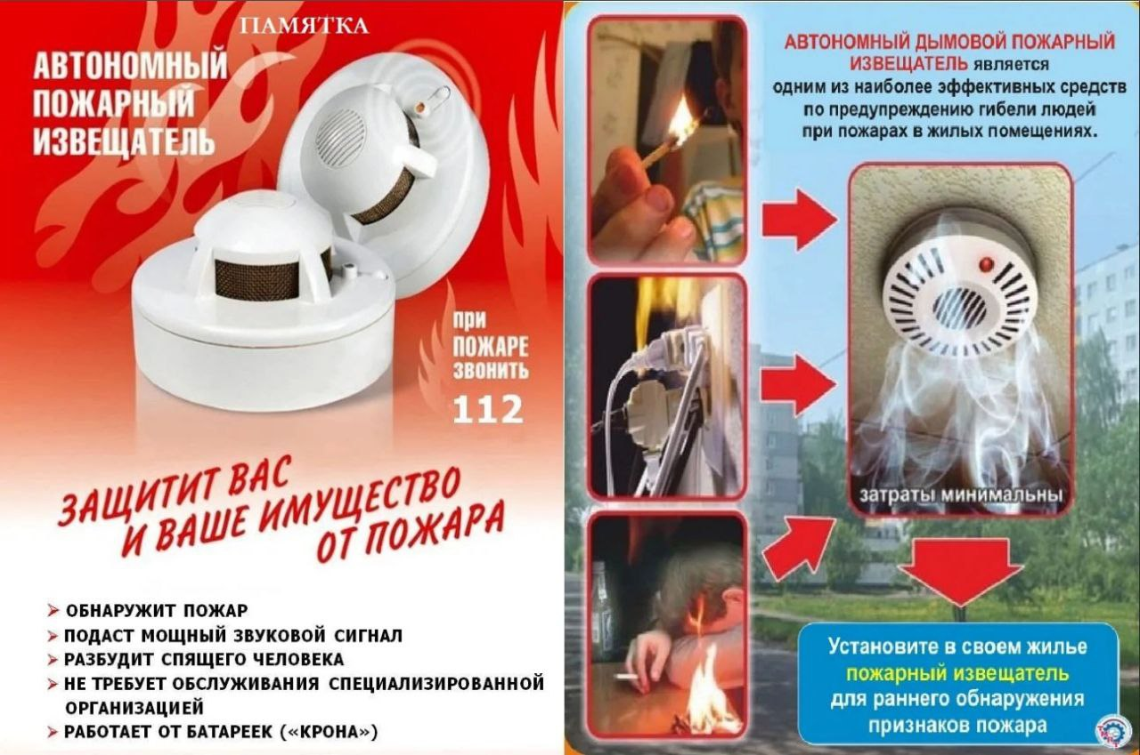

С 1 июня 2023 г. по всей стране начал работу Государственный фонд поддержки участников специальной военной операции «Защитники Отечества», созданный по Указу Президента России.
Основная цель фонда — адресное сопровождение ветеранов и семей погибших бойцов и обеспечение их всеми полагающимися мерами социальной поддержки в режиме «одного окна».
Сотрудники Фонда, социальные координаторы, оказывают содействие в получении всех полагающихся мер поддержки, включающей медицинскую и социальную реабилитацию, лекарственное обеспечение, юридическую и психологическую помощь, технические средства реабилитации и санаторно-курортное лечение, а также в переобучении и трудоустройстве ветеранов.
Самарское отделение Фонда находится по адресу: ул.Демократическая д.57. Стадион "Солидарность Самара Арена". Вход/Гейт 2.
Режим работы: пн-пт с 09:00 до 18:00 (обед с 12:00 до 13:00)
📩 Почта для связи и обращений: 63-gosfond@mail.ru, тел.: 8 800 301 83 83
Официальная страница филиала фонда в ВК — https://vk.com/gosfondsvo63
Официальная страница филиала фонда в Одноклассниках — https://ok.ru/group/70000002563850
Официальный канал филиала фонда в Telegram — https://t.me/gosfondsvo63
Координатор Фонда в Похвистневском районе - Галочкина Наталья Анатольевна, связаться с ней можно по телефону: 8 937 657 58 70, пн-пт с 09:00 до 18:00.

УЧРЕДИТЕЛИ: Администрация сельского поселения Старый Аманак муниципального района Похвистневский Самарской области и Собрание представителей сельского поселения Старый Аманак муниципального района Похвистневский Самарской области
ИЗДАТЕЛЬ: Администрация сельского поселения Старый Аманак муниципального района Похвистневский Самарской области
Адрес: Самарская область, Похвистневский Газета составлена и отпечатана
район, село Старый Аманак, ул. Центральная в администрации сельского поселения
37 а, тел. 8(846-56) 44-5-73 Старый Аманак Похвистневский район Редактор
Самарская область. Тираж 100 экз Н.А.Саушкина

